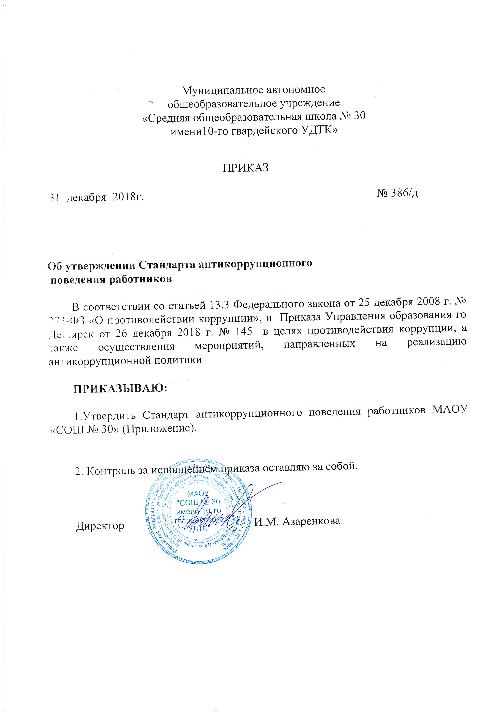
Муниципальное автономное общеобразовательное учреждение
«Средняя общеобразовательная школа № 30 имени
10-го гвардейского Уральского добровольческого танкового корпуса»

Приложение к
Приказу № 386/д от 31.12.2018
«Об утверждении стандарта
антикоррупционного поведения
работников МАОУ «СОШ № 30»
Приложение к приказу
Управления образования го Дегтярск
от «26» декабря 2017 № 145

СТАНДАРТ
антикоррупционного поведения работников
МАОУ «СОШ № 30»

1.Общие положения
1.1.Стандарт антикоррупционного поведения работников МАОУ «СОШ № 30» (далее – ОУ) разработан в соответствии с Федеральным законом от 25 декабря 2008 г. № 273-ФЗ «О противодействии коррупции».
1.2.Стандарт антикоррупционного поведения работников – это совокупность законодательно установленных правил, выраженных в виде запретов, ограничений, требований, следование которым предполагает формирование устойчивого антикоррупционного поведения у работников.
1.3. Стандарт антикоррупционного поведения работника предполагает активность его действий, направленных на предотвращение коррупционных проявлений, и (или) строгое соблюдение установленных предписаний в виде отказа от совершения каких-либо действий. При этом поведение работника должно соответствовать этическим правилам, предусмотренным Кодексом профессиональной этики и служебного поведения работников.
1.4. В основе поведения работника лежит фактор непосредственных действий по исполнению должностных обязанностей в соответствии с должностной инструкцией:
-реализация прав и обязанностей;
-несение ответственности за неисполнение (ненадлежащее исполнение) должностных обязанностей;
-принятие решений по вопросам, закрепленным в должностной инструкции: Отклонение при осуществлении своих полномочий от должностной инструкции может способствовать совершению коррупционных правонарушений, а также являться признаком коррупционного поведения.
2. Основные понятия и определения
2.1.Коррупция–злоупотребление служебным положением, дача взятки, получение взятки, злоупотребление полномочиями, коммерческий подкуп либо иное незаконное использование физическим лицом своего должностного положения вопреки законным интересам общества и государства в целях получения выгоды в виде денег, ценностей, иного имущества или услуг имущественного характера, иных имущественных прав для себя или для третьих лиц либо незаконное предоставление такой выгоды указанному лицу другими физическими лицами. Коррупцией также является совершение перечисленных деяний от имени или в интересах юридического лица (пункт 1 статьи1 Федерального закона от 25 декабря 2008г. N273-ФЗ «О противодействии коррупции»).
2.2. Противодействие коррупции – деятельность федеральных органов государственной власти, органов государственной власти субъектов Российской Федерации, органов местного самоуправления, институтов гражданского общества, организаций и физических лиц в пределах их полномочий (пункт 2 статьи 1 Федерального закона от 25декабря 2008г.N 273-ФЗ «О противодействии коррупции»):
а) по предупреждению коррупции, в том числе по выявлению и последующему устранению причин коррупции (профилактика коррупции);
б) по выявлению, предупреждению, пресечению, раскрытию и расследованию коррупционных правонарушений (борьба с коррупцией);
в) по минимизации и (или) ликвидации последствий коррупционных правонарушений.
2.3.Организация – юридическое лицо независимо от формы собственности, организационно-правовой формы и отраслевой принадлежности.
2.4.Взятка–получение должностным лицом, иностранным должностным лицом либо должностным лицом публичной международной организации лично или через посредника денег, ценных бумаг, иного имущества либо в виде незаконных оказания ему услуг имущественного характера, предоставления иных имущественных прав за совершение действий (бездействие) в пользу взяткодателя или представляемых им лиц, если такие действия (бездействие) входят в служебные полномочия должностного лица либо если оно в силу должностного положения может способствовать таким действиям (бездействию), а равно за общее покровительство или попустительство по службе.
2.6. Коммерческий подкуп – незаконные передача лицу, выполняющему управленческие функции в коммерческой или иной организации, денег, ценных бумаг, иного имущества, оказание ему услуг имущественного характера, предоставление иных имущественных прав за совершение действий (бездействие) в интересах дающего в связи с занимаемым этим лицом служебным положением (часть 1 статьи 204 Уголовного кодекса Российской Федерации).
2.7.Конфликт интересов –ситуация, при которой личная заинтересованность (прямая или косвенная) работника (представителя организации) влияет или может повлиять на надлежащее исполнение им должностных (трудовых) обязанностей и при которой возникает или может возникнуть противоречие между личной заинтересованностью работника (представителя организации) и правами и законными интересами организации, способное привести к причинению вреда правам и законным интересам, имуществу и (или) деловой репутации организации, работником (представителем организации) которой он является.
2.8.Личная заинтересованность работника (представителя организации) – заинтересованность работника (представителя организации), связанная с возможностью получения работником (представителем организации) при исполнении должностных обязанностей доходов в виде денег, ценностей, иного имущества или услуг имущественного характера, иных имущественных прав для себя или для третьих лиц.
3. Принципы антикоррупционного поведения работника.
3.1. Основными принципами антикоррупционного поведения работника организации являются:
-неподкупность – противостояние проявлению коррупции во всех ее видах;
-законность – выполнение своих служебных обязанностей в пределах установленных полномочий;
-решительность–обязательность принятия мер по недопущению возникновения коррупционно опасной ситуации и (или) ликвидации проявлений коррупции;
-требовательность – формирование в своей служебной деятельности условий, при которых невозможно появление коррупционно опасной ситуации;
-открытость – подход к организации своей служебной деятельности, позволяющий в пределах, установленных законодательством, обеспечивать принятие решений на основании объективных и проверяемых критериев;
-ответственность – добровольное обязательство работника организации нести персональную уголовную, административную, дисциплинарную, материальную ответственность за свои действия или бездействие, которое привело к проявлениям коррупции в процессе служебной деятельности.
4. Правила антикоррупционного поведения работников.
4.1.Правила антикоррупционного поведения работников не позволяют ему:
-получать в связи с должностным положением или в связи с исполнением должностных обязанностей вознаграждения от физических и юридических лиц (подарки, денежное вознаграждение, ссуды, услуги, оплату развлечений, отдыха, транспортных расходов и иные вознаграждения). Подарки, полученные работником передаются по акту за исключением случаев, установленных Гражданским кодексом Российской Федерации.
-выезжать в командировки за счет средств физических и юридических лиц, за исключением командировок, осуществляемых на взаимной основе по договоренности;
-использовать в целях, не связанных с исполнением должностных обязанностей, средства материально-технического, финансового и иного обеспечения, другое имущество организации;
-разглашать или использовать в целях, не связанных с работой сведения, отнесенные в соответствии с федеральными законами к сведениям конфиденциального характера, или служебную информацию, ставшие ему известными в связи с исполнением должностных обязанностей;
-создавать в организации структуры политических партий, религиозных и других общественных объединений (за исключением профессиональных союзов, а также ветеранских и иных органов общественной самодеятельности) или способствовать созданию указанных структур;
4.2.Правила антикоррупционного поведения работника не позволяют ему:
-использовать в неслужебных целях информацию, средства материально-технического, финансового и информационного обеспечения, предназначенные только для служебной деятельности;
-получать в связи с выполнением должностных обязанностей непредусмотренные законодательством Российской Федерации вознаграждения(ссуды, денежное и иное вознаграждение, услуги, оплату развлечений, отдыха, транспортных расходов) и подарки от физических и юридических лиц;
-принимать вопреки установленному порядку почетные и специальные звания, награды и иные знаки отличия (за исключением научных и спортивных) иностранных государств, международных организаций, политических партий, иных общественных объединений и других организаций;
-разглашать или использовать в целях, не связанных с выполнением служебных обязанностей, сведения, отнесенные в соответствии с федеральным законом к информации ограниченного доступа, ставшие ему известными в связи с выполнением служебных обязанностей.

5. Обязанности работников.
5.1. Работник обязан:
-соблюдать Кодекс этики и служебного поведения работников;
-уведомлять в письменной форме своего работодателя о личной заинтересованности, которая может привести к конфликту интересов, и принимать меры по предотвращению подобного конфликта;
-уведомлять работодателя, органы прокуратуры или другие государственные органы, обо всех случаях обращения к нему каких-либо лиц в целях склонения его к совершению коррупционных правонарушений.
- исключать действия, связанные с влиянием каких-либо личных, имущественных (финансовых) и иных интересов, препятствующих добросовестному исполнению ими должностных обязанностей;
5.2. Сотруднику ОУ, наделенному организационно-распорядительными полномочиями по отношению к другим сотрудникам ОУ (далее - руководитель), рекомендуется быть для них образцом профессионализма, безупречной репутации, способствовать формированию в ОУ благоприятного для эффективной работы морально-психологического климата, принимать меры к тому, чтобы подчиненные ему сотрудники ОУ не допускали коррупционно опасного поведения, своим личным поведением подавать пример честности, беспристрастности и справедливости.
Руководитель призван:
- принимать меры по предупреждению коррупции;
- не допускать случаев принуждения сотрудника ОУ к участию в деятельности политических партий и общественных объединений.
Руководитель ОУ должен формировать этический стандарт непримиримого отношения к любым формам и проявлениям коррупции на всех уровнях, подавая пример своим поведением и осуществляя ознакомление с антикоррупционной политикой всех Сотрудников ОУ и контрагентов ОУ.

6. Ответственность работника за коррупционные правонарушения.
6.1. Ответственность работника за несоблюдение антикоррупционного поведения наступает в соответствии с законодательством Российской Федерации

